Table 1S. BTEX on plane engine exhaust emissions for the test configurations (INTA).
Date | Aircraft Engine Configuration | BTEX (ng/L)
Date | Aircraft Engine Configuration | Benzene | Toluene | Ethylbenzene | m+p-xylene | o-xylene | ΣBTEX
04/06/2021 | Ground Idle | 113 | 30 | 9,4 | 15 | 9,7 | 177
04/06/2021 | Ground Idle | 221 | 38 | 3,3 | 9,2 | 4,2 | 275
06/06/2021 | Take off | <0,05 | 1,0 | <0,05 | <0,05 | <0,05 | 1,0
07/06/2021 | Ground Idle to Take off | 19 | 3,9 | 0,54 | 1,3 | 0,57 | 25
07/06/2021 | Ground Idle to Take off | 133 | 23 | 2,5 | 6,2 | 2,8 | 168
07/06/2021 | Ground Idle to Take off | 7,9 | 6,4 | 0,43 | 1,2 | 0,50 | 16
07/06/2021 | Take-off | 84 | 17 | 2,0 | 7,5 | 2,2 | 112
07/06/2021 | Take off | 120 | 12 | 0,64 | 1,8 | 0,78 | 135
07/06/2021 | to Climb-out
11/06/2021 | Ground Idle | 98 | 56 | 16 | 28 | 15 | 213
11/06/2021 | Ground Idle to | 2,6 | 1,0 | <0,05 | <0,05 | <0,05 | 3,6
11/06/2021 | Take off
11/06/2021 | Ground Idle | 807 | 233 | 40 | 96 | 45 | 1221
11/06/2021 | Ground Idle | 476 | 199 | 95 | 74 | 27 | 871
11/06/2021 | Ground Idle to | 7,7 | 5,4 | 0,36 | 2,0 | 1,1 | 17
11/06/2021 | Take off

Ground idle
Ground idle to take-off
Take-off
Take-off to climb-out
Benzene……………...dark colour
Toluene
Ethylbenzene
m+p xylene
o-xylene………….. light colour
Figure 1S. BTEX emission vs Engine operation in the different test configuration (INTA, 2021).

Table 2S. BTEX emissions at the engine exit plane and test conditions in summer and winter (CRIA).
Date | Aircraft Engine Configuration | BTEX (ng/L)
Date | Aircraft Engine Configuration | Benzene | Toluene | Ethylbenzene | m+p-xylene | o-xylene | ΣBTEX
26/07/2021 | JET A1 | 6,4 | 2,6 | 0,70 | 3,1 | 1,4 | 14
26/07/2021 | Flight Idle | 4,8 | 2,4 | 0,63 | 3,0 | 1,4 | 12
26/07/2021 |  | 5,3 | 2,2 | 0,60 | 2,8 | 1,3 | 12
26/07/2021 | JET A1 | 41 | 7,8 | 0,74 | 2,5 | 1,1 | 53
26/07/2021 | Ground Idle | 39 | 7,6 | 0,74 | 2,6 | 1,2 | 51
26/07/2021 | (65% N3) | 39 | 8,9 | 0,87 | 2,9 | 1,3 | 53
22/01/2022 | JET A1 | na | 3,2 | 0,57 | 1,5 | 0,67 | 6
22/01/2022 | Flight Idle | 25 | 5,4 | 0,50 | 0,59 | 0,50 | 32
22/01/2022 | JET A1 | 1,7 | 0,69 | 0,50 | 0,50 | 0,50 | 3,9
22/01/2022 | 30 %N1
25/01/2022 | SAF | 7,9 | 2,2 | 0,30 | 1,2 | 0,50 | 12
25/01/2022 | Flight Idle
25/01/2022 | SAF | 1,3 | 0,46 | <0,05 | 0,41 | 0,16 | 2,3
25/01/2022 | 30%N1 | 1,4 | 0,48 | <0,05 | 0,42 | 0,15 | 2,5
26/01/2022 | SAF | 86 | 24 | 4,0 | 12 | 5,2 | 131
26/01/2022 | Ground Idle | 136 | 44 | 8,0 | 23 | 10 | 221
26/01/2022 | (62% N3) | 147 | 44 | 7,5 | 22 | 9,5 | 230

Table 3S. BTEX in the emissions at stack for test configurations (INTA).
Date | Aircraft Engine Configuration | BTEX (ng/L)
Date | Aircraft Engine Configuration | Benzene | Toluene | Ethylbenzene | m+p-xylene | o-xylene | ΣBTEX
07/06/2021 | Ground Idle (**) | 0,74 | 0,54 | 0,21 | 1,9 | 0,97 | 4,4
10/06/2021 |  | 0,45 | 1,3 | <0,05 | 0,52 | 0,24 | 2,5
10/06/2021 |  | 1,3 | 2,0 | <0,05 | 0,59 | 0,27 | 4,2
14/06/2021 | Take off (*) | 2,0 | 6,2 | 1,3 | 6,2 | 3,1 | 19
14/06/2021 | Ground Idle (*) | 3,6 | 4,2 | 0,66 | 3,9 | 2,0 | 14
14/06/2021 | Ground Idle (*) | 2,6 | 4,1 | 0,68 | 3,6 | 1,6 | 12
14/06/2021 | Ground Idle to | 2,6 | 3,7 | 0,58 | 3,0 | 0,89 | 11
14/06/2021 | Take off (*) | 0,69 | 0,67 | <0,05 | <0,05 | 0,26 | 1,6
14/06/2021 | Take off (*) | 0,16 | 0,47 | <0,05 | <0,05 | 0,26 | 0,89
16/06/2021 | Ground Idle (*) | 3,0 | 0,45 | <0,05 | <0,05 | 0,26 | 3,7
16/06/2021 | Ground Idle to | 1,5 | 0,12 | <0,05 | <0,05 | 0,2 | 1,8
16/06/2021 | Take off (*)
16/06/2021 | Take off (*) | 0,14 | <0,05 | <0,05 | <0,05 | 0,13 | 0,27
18/06/2021 | Ground Idle (*) | 5,0 | 1,3 | 0,21 | 1,5 | 0,92 | 8,9
18/06/2021 | Ground Idle to | 1,1 | 0,65 | <0,05 | 1,0 | 0,76 | 3,5
18/06/2021 | Take off (*)
18/06/2021 | Take off (*) | 0,22 | 0,28 | <0,05 | 0,70 | 0,62 | 1,8
18/06/2021 | Ground Idle (*) | 3,0 | 0,54 | <0,05 | 0,64 | 0,61 | 4,7
18/06/2021 | Ground Idle to | 0,50 | <0,05 | <0,05 | 1,0 | 0,58 | 2,1
18/06/2021 | Take off (*)
18/06/2021 | Take off (*) | 0,31 | <0,05 | <0,05 | 0,24 | 0,42 | 0,97
*With breather
Figure 2S. PM and BTEX mean concentration from emission Engine plane and Stack at INTA
Jet A1 | Jet A1+SAF  Jet A1
SUMMER | WINTER
Figure 3S. BTEX concentrations, from one of aircraft engines, of an AIRBUS 340, in summer and winter at CRIA.

Ground idle
Ground idle to take-off
Take-off
Benzene……………...dark
Toluene
Ethylbenzene
m+p xylene
o-xylene………….. clear
Figure 4S. BTEX emission vs Engine operation from stack in the different test configuration (INTA) (2021).

Figure 5S. BTEX at Barajas Airport: a) October and b) November and December

Table 4S. BTEX emissions around runways at Barajas airport, (October 2021)
OCTOBER
DATE | Time(h) | BTEX (ng/l)
DATE | Time(h) | Benzene | Toluene | Ethyilbenzene | m+p-xilene | o-xilene | ΣBTEX
08/10/2021 | 12:00 | 2,0 | 8,4 | 0,59 | 0,87 | 0,38 | 12
08/10/2021 | 20:00 | 0,61 | 3,1 | 0,25 | 0,4 | 0,18 | 4,6
09/10/2021 | 4:00 | 0,78 | 2,0 | 0,15 | 0,21 | 0,12 | 3,3
11/10/2021 | 12:00 | 0,77 | 3,9 | 0,24 | 0,31 | 0,13 | 5,3
11/10/2021 | 20:00 | 0,80 | 1,8 | 0,13 | 0,22 | 0,11 | 3,1
12/10/2021 | 4:00 | 1,4 | 1,6 | 0,12 | 0,16 | 0,08 | 3,3
13/10/2021 | 12:00 | 0,49 | 1,7 | 0,18 | 0,35 | 0,13 | 2,9
13/10/2021 | 20:00 | 0,62 | 1,5 | 0,18 | 0,46 | 0,18 | 2,9
14/10/2021 | 4:00 | 0,76 | 1,3 | 0,14 | 0,31 | 0,10 | 2,6
14/10/2021 | 12:00 | 0,22 | 2,4 | 0,30 | 0,56 | 0,22 | 3,7
14/10/2021 | 20:00 | 0,22 | 3,7 | 0,38 | 0,76 | 0,32 | 5,3
15/10/2021 | 4:00 | 0,41 | 2,1 | 0,26 | 0,41 | 0,18 | 3,3
15/10/2021 | 12:00 | 0,44 | 6,6 | 0,8 | 1,28 | 0,56 | 9,7
15/10/2021 | 20:00 | 0,24 | 2,6 | 0,4 | 0,93 | 0,41 | 4,5
15/10/2021 | 4:00 | 0,41 | 2,3 | 0,37 | 0,65 | 0,3 | 4,1
18/10/2021 | 12:00 | 0,48 | 7,2 | 0,71 | 1,3 | 0,54 | 10,2
18/10/2021 | 20:00 | 0,64 | 1,8 | 0,38 | 0,91 | 0,40 | 4,2
19/10/2021 | 4:00 | 0,71 | 1,9 | 0,37 | 0,77 | 0,33 | 4,1
19/10/2021 | 12:00 | 0,44 | 3,8 | 0,59 | 1,24 | 0,53 | 6,6
19/10/2021 | 20:00 | 0,41 | 2,56 | 0,42 | 1,07 | 0,47 | 4,9
20/10/2021 | 4:00 | 0,96 | 1,9 | 0,37 | 0,8 | 0,33 | 4,3
20/10/2021 | 12:00 | 0,67 | 5,8 | 1,0 | 1,7 | 0,77 | 10
20/10/2021 | 20:00 | 0,50 | 2,8 | 0,50 | 1,4 | 0,59 | 5,8
21/10/2021 | 4:00 | 0,56 | 2,5 | 0,34 | 0,79 | 0,33 | 4,5
21/10/2021 | 12:00 | 0,08 | 2,2 | 0,37 | 0,88 | 0,42 | 4,0
21/10/2021 | 12:00 | 0,7 | 5,1 | 0,94 | 2,3 | 0,82 | 9,9
21/10/2021 | 20:00 | 0,41 | 2,7 | 0,48 | 1,1 | 0,49 | 5,3
22/10/2021 | 4:00 | 0,42 | 0,88 | 0,15 | 0,37 | 0,16 | 2,0
22/10/2021 | 12:00 | 0,29 | 0,07 | <0.05 | <0.05 | <0.05 | 0,36
22/10/2021 | 12:00 | 0,42 | 0,97 | 0,15 | 0,38 | 0,17 | 2,1
22/10/2021 | 20:00 | 0,25 | 0,79 | 0,12 | 0,37 | 0,17 | 1,7
23/10/2021 | 4:00 | 0,43 | 0,7 | 0,09 | 0,18 | 0,09 | 1,5
25/10/2021 | 12:00 | 1,0 | 4,2 | 0,65 | 1,1 | 0,50 | 7,5
25/10/2021 | 20:00 | 0,88 | 3,9 | 0,54 | 1,3 | 0,61 | 7,3
26/10/2021 | 4:00 | 0,93 | 1,9 | 0,3 | 0,6 | 0,28 | 4,0
26/10/2021 | 12:00 | 0,79 | 2,0 | 0,44 | 0,99 | 0,42 | 4,7
26/10/2021 | 20:00 | 0,77 | 3,2 | 0,37 | 0,95 | 0,43 | 5,8
27/10/2021 | 4:00 | 0,61 | 2,1 | 0,32 | 0,66 | 0,28 | 3,9
27/10/2021 | 12:00 | 0,75 | 4,0 | 0,72 | 1,5 | 0,65 | 7,6
27/10/2021 | 20:00 | 0,59 | 2,4 | 0,63 | 1,5 | 0,68 | 5,8
28/10/2021 | 4:00 | 0,83 | 2,6 | 0,40 | 0,78 | 0,34 | 4,9
28/10/2021 | 12:00 | 0,98 | 4,0 | 0,71 | 1,6 | 0,69 | 8,0
28/10/2021 | 20:00 | 0,78 | 2,4 | 0,55 | 1,4 | 0,59 | 5,7
29/10/2021 | 12:00 | 0,95 | 4,1 | 0,63 | 1,5 | 0,66 | 7,9
29/10/2021 | 12:00 | 0,74 | 3,2 | 0,69 | 1,8 | 0,83 | 7,27

Table 5S. BTEX emissions around runways at Barajas airport, (November -December 2021)
November-December
DATE | Time (h) | BTEX (ng/l)
DATE | Time (h) | Benzene | Toluene | Ethyilbenzene | m+p-xilene | o-xilene | ΣBTEX
19/11/2021 | 12:00 | 0,52 | 1,6 | 0,29 | 0,60 | 0,27 | 3,3
19/11/2021 | 20:00 | 0,61 | 1,4 | 0,35 | 0,87 | 0,33 | 3,6
19/11/2021 | 4:00 | 0,72 | 0,97 | 0,18 | 0,47 | 0,19 | 2,5
22/11/2021 | 12:00 | 0,67 | 0,96 | 0,2 | 0,48 | 0,21 | 2,5
24/11/2021 | 12:00 | 1,38 | 3,8 | 0,75 | 1,83 | 0,82 | 8,6
24/11/2021 | 20:00 | 0,72 | 2,61 | 0,44 | 1,12 | 0,49 | 5,4
25/11/2021 | 4:00 | 1,0 | 3,1 | 0,86 | 2,2 | 1,000 | 8,1
25/11/2021 | 12:00 | 0,87 | 4,5 | 0,82 | 2,3 | 1,0 | 9,4
25/11/2021 | 20:00 | 0,37 | 0,54 | 0,11 | 0,29 | 0,13 | 1,4
26/11/2021 | 4:00 | 0,42 | 0,72 | 0,13 | 0,32 | 0,15 | 1,7
26/11/2021 | 12:00 | 0,57 | 1,21 | 0,27 | 0,6 | 0,31 | 3,0
26/11/2021 | 20:00 | 0,96 | 2,65 | 0,71 | 1,6 | 0,77 | 6,7
27/11/2021 | 4:00 | 0,69 | 1,7 | 0,35 | 0,92 | 0,45 | 4,1
27/11/2021 | 12:10 | 0,38 | 0,38 | 0,09 | 0,22 | 0,14 | 1,2
27/11/2021 | 20:10 | 0,63 | 0,46 | 0,08 | 0,15 | 0,09 | 1,4
28/11/2021 | 4:10 | 0,57 | 0,86 | 0,17 | 0,35 | 0,19 | 2,1
29/11/2021 | 12:00 | 0,48 | 0,40 | 0,10 | 0,29 | 0,13 | 1,4
29/11/2021 | 20:00 | 0,50 | 0,32 | 0,11 | 0,30 | 0,13 | 1,4
30/11/2021 | 4:00 | 0,48 | 0,91 | 0,16 | 0,40 | 0,18 | 2,1
30/11/2021 | 12:00 | 0,4 | 2,1 | 0,48 | 1,3 | 0,60 | 4,9
30/11/2021 | 20:00 | 0,89 | 5,1 | 0,88 | 2,4 | 1,07 | 10
01/12/2021 | 4:00 | 0,5 | 0,99 | 0,19 | 0,46 | 0,21 | 2,4
03/12/2021 | 12:00 | 2,0 | 6,6 | 2,0 | 3,9 | 1,7 | 16
03/12/2021 | 20:00 | 1,2 | 4,3 | 0,75 | 2,1 | 0,92 | 9,3
04/12/2021 | 4:00 | 1,1 | 2,3 | 0,47 | 1,3 | 0,51 | 5,6
09/12/2021 | 12:00 | 0,33 | 0,54 | 0,12 | 0,29 | 0,13 | 1,4
09/12/2021 | 20:00 | 0,30 | 0,26 | 0,06 | 0,16 | 0,08 | 0,86
10/12/2021 | 4:00 | 0,53 | 0,71 | 0,12 | 0,34 | 0,16 | 1,9
10/12/2021 | 12:36 | 0,41 | 0,86 | 0,20 | 0,56 | 0,26 | 2,3
10/12/2021 | 20:36 | 0,18 | 0,15 | <0,05 | 0,09 | 0,05 | 0,47
11/12/2021 | 4:36 | 0,26 | 0,72 | 0,12 | 0,32 | 0,15 | 1,6
11/12/2021 | 12:40 | 0,44 | 1,1 | 0,31 | 0,89 | 0,42 | 3,1
11/12/2021 | 20:49 | 0,27 | 0,56 | 0,13 | 0,36 | 0,17 | 1,5
12/12/2021 | 4:40 | 0,30 | 2,3 | 0,20 | 0,53 | 0,22 | 3,5
13/12/2021 | 13:02 | 0,25 | 1,1 | 0,27 | 0,71 | 0,35 | 2,7
13/12/2021 | 20:02 | 0,07 | <0,04 | <0,05 | <0,05 | <0,05 | 0,07
14/12/2021 | 4:02 | <0,05 | <0,04 | <0,05 | <0,05 | <0,05 | 0
14/12/2021 | 12:10 | 0,30 | 1,2 | 0,27 | 0,75 | 0,30 | 2,9
14/12/2021 | 20:10 | 0,34 | 1,4 | 0,28 | 0,77 | 0,33 | 3,1
15/12/2021 | 4:10 | 0,32 | 0,74 | 0,13 | 0,32 | 0,15 | 1,7

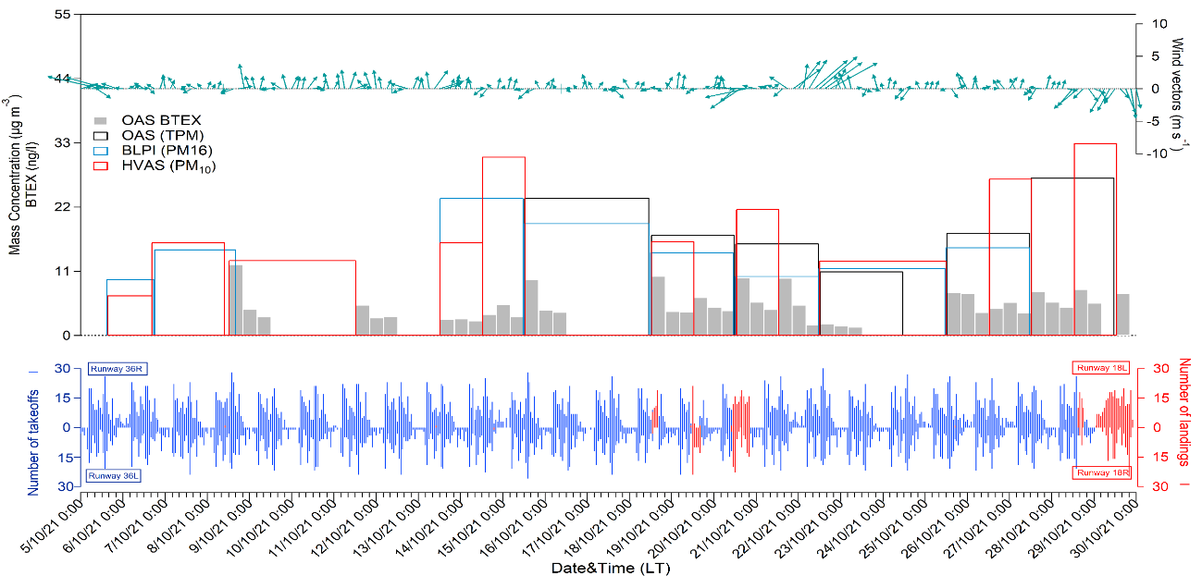
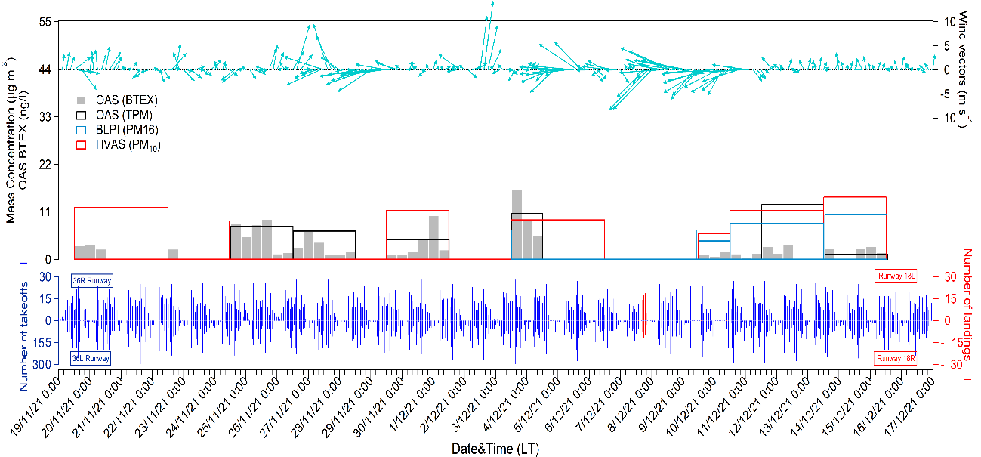
Figure 6S. BTEX, PM, meteorological parameters and flights in October and Nov-Dec campaigns at Barajas airport.

Table 6S. B/T and X/E ratios on plane engine exhaust emissions (INTA and CRIA) (2021).
Engine (INTA) |  |  |  | Engine (CRIA)
Date | Aircraft Engine Configuration | B/T | X/E | Date | Aircraft Engine Configuration | B/T | X/E
04/06 | Ground Idle | 3,82 | 1,63 | 26/07 | JET A1  Flight Idle | 2,46 | 4,43
04/06 | Ground Idle | 5,88 | 2,83 | 26/07 | JET A1  Flight Idle | 2,05 | 4,81
06/06 | Take off | 0,06 | 0,50 | 26/07 | JET A1  Flight Idle | 2,43 | 4,67
07/06 | Ground Idle to Take off | 4,76 | 2,33 | 26/07 | JET A1  Ground Idle  (65% N3) | 5,33 | 3,42
07/06 | Ground Idle to Take off | 5,78 | 2,49 | 26/07 | JET A1  Ground Idle  (65% N3) | 5,09 | 3,54
07/06 | Ground Idle to Take off | 1,23 | 2,67 | 26/07 | JET A1  Ground Idle  (65% N3) | 4,39 | 3,36
07/06 | Take-off | 5,09 | 2,36 | 22/01 | JET A1  Flight Idle | 4,64 | 1,18
07/06 | Take off  to Climb-out | 10,07 | 2,81 | 22/01 | JET A1  30 %N1 | 2,46 | 1,00
 |  |  |  | 25/01 | SAF  Flight Idle | 3,66 | 4,13
11/06 | Ground Idle | 1,75 | 1,79 | 25/01 | SAF  30%N1 | 2,76 | 5,13
11/06 | Ground Idle to  Take off | 2,63 | - | 25/01 | SAF  30%N1 | 3,00 | 4,67
11/06 | Ground Idle | 3,47 | 2,43 | 26/01 | SAF  Ground Idle  (62% N3) | 3,54 | 2,93
11/06 | Ground Idle | 2,39 | 0,79 | 26/01 | SAF  Ground Idle  (62% N3) | 3,06 | 2,84
11/06 | Ground Idle to  Take off | 1,43 | 5,50 | 26/01 | SAF  Ground Idle  (62% N3) | 3,34 | 2,86

Table 7S, B/T and X/E ratios in stack emissions (INTA) and ambient air at Barajas airport,
Stack (INTA) |  |  |  | Barajas Airport
Date | Aircraft Engine Configuration | B/T | X/E | Month | Statistic | B/T | X/E
07/06 | Ground Idle (**) | 1,37 | 9,24 | October | Mean | 0,36 | 2,09
10/06 |  | 0,36 | 8,67 | October | Max, | 4,14 | 3,08
10/06 |  | 0,15 | 5,90 | October | Min, | 0,04 | 1,00
14/06 | Take off (*) | 0,32 | 4,63 | November | Mean | 0,60 | 2,47
14/06 | Ground Idle (*) | 0,85 | 5,95 | November | Max, | 1,56 | 2,90
14/06 | Ground Idle (*) | 0,63 | 5,24 | November | Min, | 0,17 | 1,88
14/06 | Ground Idle to take off (*) | 0,70 | 5,24 | December | Mean | 0,56 | 4,59
18/06 | Ground Idle (*) | 3,81 | 7,05 | December | Max, | 1,75 | 11,40
18/06 | Ground Idle to Take off (*) | 1,66 | 20,20 | December | Min, | 0,13 | 0,80
18/06 | Take off (*) | 0,79 | 14,00
18/06 | Ground Idle to take off (*) | 1,37 | 9,24
18/06 | Take off (*) | 0,36 | 8,67

* With breather
**Without breather
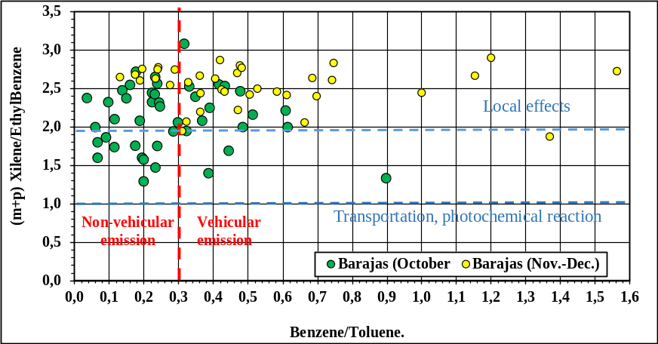
Figure 7S. Benzene/toluene and m+p xylene/ethylbenzene ratios for Barajas airport.

Figure 8S. Sensibility curve Slope vs dp at Engine plane and Stack at INTA and Airport,
October | Nov-Dec
Figure 9S. Sensitivity coefficients for PM different size ranges, in October and November-December.

